附：ASCII码完整表：注第一个字符为空格，不要遗漏
!"#$%&'()*+,-./0123456789:;<=>?@ABCDEFGHIJKLMNOPQRSTUVWXYZ[\]^_`abcdefghijklmnopqrstuvwxyz{|}~
1打开取模软件
2左上角模式选择为字符模式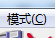
3点击选项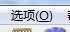
4设置如下，然后点击确定。
注：点阵要选择的数要大于字符所占字节数，例如8x16的字符所占字节为
8x16/2=16,所以这里点阵选大于16就行。
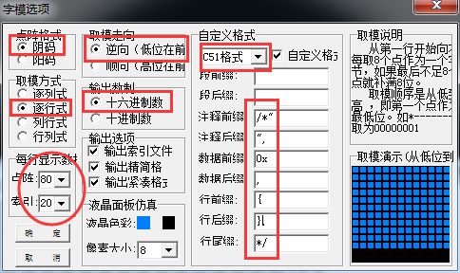

5以8x16ASCII取模为例：
字宽字高都改为16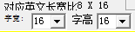，那么对应的ASCII码为8x16,字宽会变为原来的一半
然后在输入栏输入ASCII码表
点击生成字模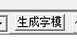生成的字模如下
